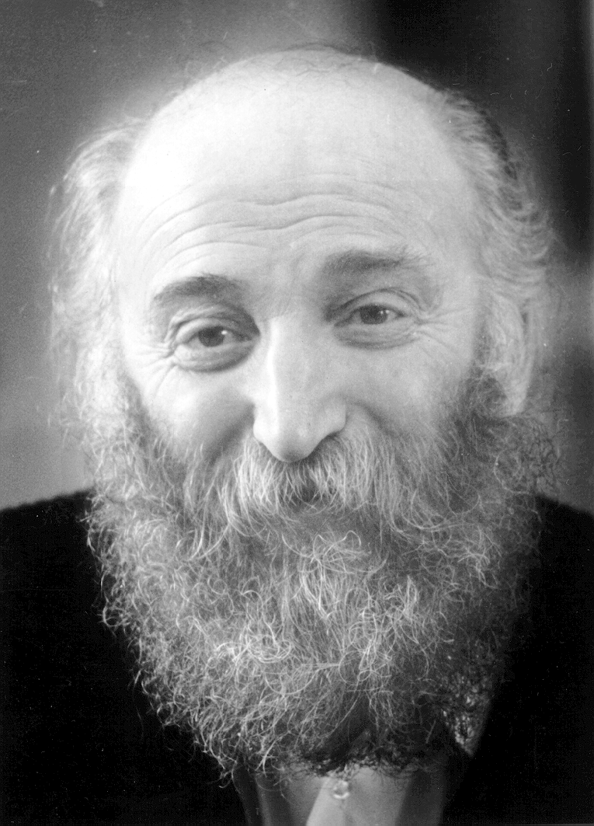
Вклад Г.И. Будкера в развитие термоядерных исследований: идеи, определяющие будущее
А.А.Иванов, В.В.Приходько
ИЯФ СО РАН, Новосибирск, Россия, V.V.Prikhodko@inp.nsk.su

Академик Герш Ицкович Будкер (01.05.1918 — 04.07.1977) — основатель новосибирского Института ядерной физики СО РАН, выдающийся ученый, идеи которого во многом определили пути развития многих областей физики. В том числе, неоценимый вклад он внес в становление и развитие физики горячей плазмы. В докладе представлен краткий обзор наиболее значительных работ Г.И.Будкера, связанных с физикой плазмы и управляемым термоядерным синтезом. Результаты этих работ уже вошли в учебники и стали классическими. Но одновременно происходит и развитие высказанных Г.И.Будкером идей, вдохновляющих целые поколения исследователей на штурм термоядерной крепости.

